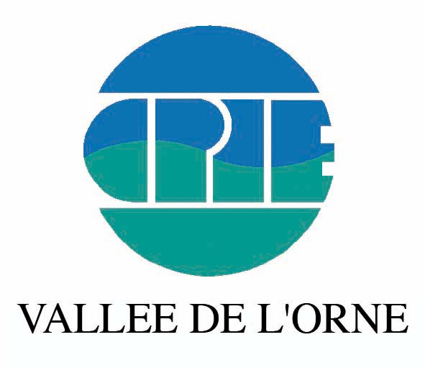
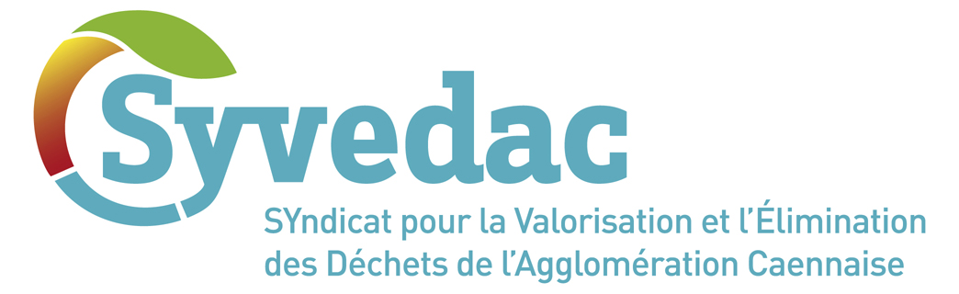

Réduisons nos déchets !
Du cycle 2 au lycée

A l’heure de la transition écologique, nombreux sont les établissements et les enseignants qui s’engagent et passent à l’action. Le Syndicat pour la Valorisation et l’Elimination des Déchets de l’Agglomération Caennaise (SYVEDAC) et le CPIE Vallée de l’Orne vous accompagnent dans vos actions sur la réduction des déchets :

- Par la sensibilisation des élèves
Lors d’animations en classes et de la visite de l’usine de valorisation énergétique une approche globale permet de mieux comprendre les enjeux liés aux déchets.
- Par la mise en œuvre d’actions concrètes
Des animations en classe vous soutiennent dans la mise en place du compostage et de la lutte contre le gaspillage alimentaire.
- Par le soutien de vos démarches globales d’établissement
Bénéficiez de l’expertise d’animateurs spécialisés pour faciliter la mise en place de vos démarches d’établissement par la participation à vos conseils d’établissement ou la formation des équipes.

Pour bénéficier de ces animations, contactez
le SYVEDAC
9 rue Francis Préssensé – 14460 Colombelles
Tél. 02 31 28 40 03 ou mail syvedac@caenlamer.fr
http://syvedac.org
Ou
le CPIE Vallée de l’Orne
Enceinte de l’abbaye aux hommes
14054 Caen Cedex 4
Tel 02 31 50 10 59 ou mail aedd@cpievdo.fr
http://cpievdo.fr

